07-249 ПБ-35 гусеничный фронтально-перекидной погрузчик для сыпучих материалов грузоподъемностью 1.5 тн на базе ДТ-54/54А, ёмкость ковша 0.6 м3, высота погрузки: передняя 1.8 м, задняя 2.4 м, вариант - бульдозер, конструктивный вес 5.5 + 1.8 тн, Д-54/54А 54 лс, 7 км/час, производители не определены, с 1950 г.
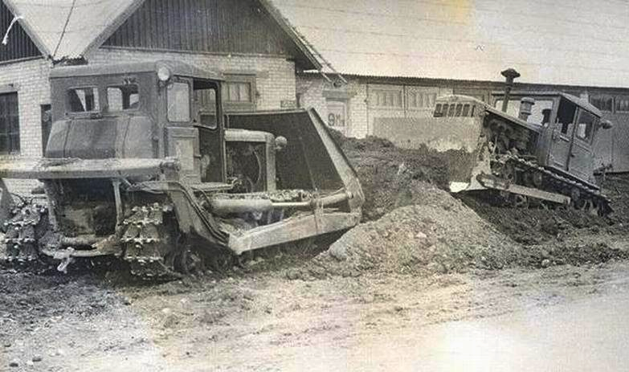

Погрузчик-бульдозер ПБ-35
Погрузчики гусеничные с разгрузкой ковша назад - фронтально-перекидные - не являются универсальными и используются для погрузки в транспортные средства нерудных сыпучих и малосыпучих материалов, органических и минеральных удобрений, а также для планировочных работ.. Различаются по типу привода рабочих органов погрузчика на механические и гидравлические. На всех погрузчиках с гидравлическим приводом рабочих органов возможна замена оборудования погрузчика на бульдозерное оборудование. Погрузчик-бульдозер ПБ-35 — высокопроизводительная машина, так как может загружать транспорт наиболее экономными способами: фронтальным и перекидным. При этом не тратится время на повороты.
Оборудование погрузчика навешивают на тракторы класса тяги 30 кН и, в частности, на ДТ-54, Т-75 и Т-74. Обслуживает машину одни человек.
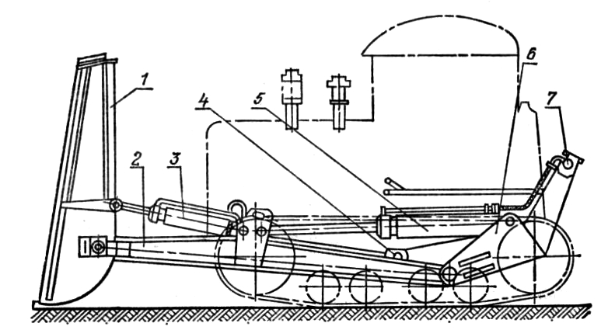

Погрузчик ПБ-35 состоит из поперечной балки 4, закрепленной на раме трактора в средней ее части; задней балки 7, смонтированной на опорах верхнего вала механизма навески трактора; двух боковин 6, которыми соединяются задняя и поперечная балки; стрелы подъема 2, шарнирно прикрепленной к боковинам 6. К передним концам стрелы подъема 2, которая состоит из двух продольных балок, шарнирно присоединен ковш 1. Для управления положением ковша на стреле предназначены два гидроцилиндра 3. Для подъема стрелы служат два длинноштоковых силовых гидроцилиндра 5. Силовые цилиндры приводятся в действие от гидросистемы трактора.
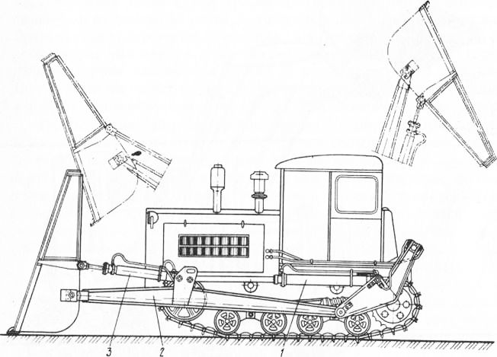

Погрузчик ПБ-35 производительностью 50 т/час имеет конструкцию, допускающую переднюю и заднюю разгрузку ковша (вместимость 0,6 м3 , грузоподъемность 1,5 т). Перемещение стрелы 2 производится двумя гидроцилиндрами, основания которых и головки штоков закреплены шарнирно. Поворот ковша относительно стрелы для разгрузки или зачерпывания груза осуществляется двумя другими гидроцилиндрами. Высота разгрузки без лотка: передняя 1,8, задняя 2,4 м.
При погрузке материалов в низкие транспортные средства применяют фронтальный способ. Для погрузки в автомобили и прицепы рекомендуется использовать перекидной способ, при котором достигается максимальная производительность.
Вместо ковша на погрузчик можно устанавливать отвал бульдозера шириной захвата 2,5 м и высотой 0,8 м для образования буртов, а также выполнения планировочных работ при расчистке и подготовке площадок и других видов землеройных работ, связанных с перемещением грунта.
В последующее время промышленность выпускала погрузчик-бульдозер фронтально-перекидной ПФП-1,2 того же назначения, что и ПБ-35. Он навешивается на трактор ДТ-75 или ДТ-75М.

Трактор ДТ-54 - история первого дизельного трактора
Тридцать лет с конвейеров трех крупных тракторостроительных заводов, Сталинградского, Харьковского и Алтайского, сходил мощный гусеничный трактор общего назначения ДТ-54. Его использовали на культивации, пахоте, уборке и посеве сельскохозяйственных культур, для землеройных и планировочных работ.
По всем техническим характеристикам ДТ-54 превосходил своих предшественников. Его проходимость, тяговые качества, долговечность, стоимость и другие характеристики как нельзя лучше отвечали требованиям сельскохозяйственного производства 1950-1970-х годов.

Первый дизельный трактор
От предшественника, трактора СТЗ-НАТИ, ДТ-54 отличала пятискоростная коробка передач, что улучшило использование мощности при агрегатировании с прицепным оборудованием. Новый трактор расходовал на 30-40 % меньше горючего, которое было намного дешевле, чем керосин. Это позволяло в течение года экономить до 10 тонн топлива на одну машину. Удалось достичь унификации свыше 70 % деталей нового двигателя со старым, что давало экономию в организации производства. На тракторе установили четырехцилиндровый четырехтактный дизель Д-54, с вихрекамерным смесеобразованием, водяного охлаждения. Пуск дизеля осуществлялся пусковым двигателем ПД-10. Использовался двухпозиционный декомпрессор. Значительно усовершенствована была ходовая часть трактора, применены торцовые металлические самоподжимные уплотнения.

По решению правительства Сталинградский и Харьковский тракторные заводы должны были в кратчайшие сроки перейти без остановки производства на массовый выпуск дизельного трактора ДТ-54.
В конце октября 1949 года технологическая подготовка средств производства, необходимых для выпуска новой машины на СТЗ, завершилась. 7 ноября 1949 года через площадь Павших борцов Сталинграда под аплодисменты прошла колонна тракторов новой советской марки. 25 ноября годовой план выпуска трактора СТЗ-НАТИ завод завершил досрочно. На ленту конвейера уложили рамы новых, более совершенных машин. Переход завода на выпуск дизельного трактора был осуществлен без остановки производства.
Примерно в это же время что и на СТЗ в 1949 г. выпуск был развернут на Харьковском тракторном заводе. В Харькове серию машин производили до 1961 года. В список изготовителей данной версии вошел также Алтайский тракторный завод им. М. И. Калинина. Здесь сельхозмашина выпускалась с 1952 по 1979 год.
ДТ-54 мощный гусеничный трактор класса 3 т общего назначения, выпускался с 1949 по 1957 г. Волгоградским, Харьковским и Алтайским тракторными заводами. Создание тракторов марки ДТ-54 было крупным шагом в отечественном тракторостроении.
Трактор предназначен для использования на сельскохозяйственных работах и в других отраслях народного хозяйства страны (на пахоте, культивации, посеве и уборке сельскохозяйственных культур, при проведении землеройных, планировочных и других работ).
Шаг за шагом коллектив завода модернизировал трактор ДТ-54. В 1952 году были внедрены такие конструкторские усовершенствования, как термообработка задней оси, декомпрессионный механизм улучшенного типа, новая водопомпа, головка цилиндра с уменьшенным диаметром всасывающего клапана. Вес трактора уменьшился на 25 кг при экономии 40 кг проката. В 1953 г. на тракторе появилась закрытая двухместная кабина. Она оснащена мягким креслом, стандартным набором средств управления и панелью приборов. Позже кабину оснастили системой отопления и бачком для питьевой воды. Объем бачка составлял 2,5 литра. Появился новый задний мост с раздельным управлением муфтами поворота и тормозами, что облегчает управление трактором, создает удобство регулировки муфт и тормозов, а также позволяет работать более продолжительное время без их регулировки. До 1956 г. раздельное управление не применялось. С 1952 года двигатель был оборудован счетчиком моточасов, который показывает количество часов, проработанных двигателем и приведенных к 1300 об/мин.
Техническая характеристика трактора ДТ-54
Тип трактора | гусеничный, общего назначения
Вес трактора (конструктивный), кг | 5400
Габаритные размеры, мм:
..длина с прицепным устройством | 3660
..ширина | 1865
..высота | 2300
Дорожный просвет, мм | 260
База (расстояние между осями крайних опорных катков), мм | 1622
Колея (расстояние между серединами гусениц), мм | 1435
Удельное давление на почву, кгс/см2 | 0,41
Число передач:
..вперед | 5
..назад | 1
Диапазон скоростей, км/ч:
..вперед | 3,59 - 7,90
..назад | 2,43
Марка двигателя | Д-54
Тип двигателя | Бескомпрессорный, четырехтактный дизель с вихревыми камерами
Номинальная мощность при 1300 об/мин, л.с. | 54
Максимальный крутящий момент, кГм | 35
Масса двигателя (сухая, без радиатора), кг | 1100
Емкость топливного бака, л | 185
Пуск двигателя | пусковой двигатель ПД-10М

В 1957 году сельхозмашина подверглась процессу усовершенствования. Этот гусеничный трактор класса 3 т выпускался с 1957 г. Харьковским, Волгоградским и Алтайским тракторными заводами взамен трактора ДТ-54. Трактор ДТ-54А в основе отличается от трактора ДТ-54 только наличием на нем раздельно-агрегатной гидравлической системы для работы с навесными и прицепными гидрофицированными сельскохозяйственными машинами, управляемыми трактористом.
Помимо сельскохозяйственного производства, трактор ДТ-54А имеет широкое применение и в других отраслях народного хозяйства.
На тракторе установлен двигатель Д-54А, который отличается от двигателя Д-54 тем, что в нем применены поршни из алюминиевого сплава, угол опережения подачи топлива по мениску уменьшен до 15-19°. В отличие от трактора ДТ-54, на тракторе ДТ-54А установлен генератор переменного тока Г-46В, четыре фары и четыре розетки для включения фар на машинах и орудиях. Трактор имеет звуковую сигнализацию в виде сирены, установленной на выпускной трубе. Остальные узлы и механизмы трактора ДТ-54А не отличаются от узлов и механизмов трактора ДТ-54.
В общей сложности в СССР было выпущено 957900 единиц данной техники. Высокие тяговые качества и проходимость, а также низкая стоимость обеспечили трактору ДТ-54 в 1950-1960-е годы наибольшую популярность в сельском хозяйстве.

Техническая характеристика трактора ДТ-54А-С1, С2, С3 и С4
Тип трактора | гусеничный, общего назначения
Вес трактора (конструктивный), кг | 5540; 5290; 5170 и 5490
Габаритные размеры, мм:
..длина | 3600 - 4190
..ширина | 1865
..высота | 2300
Дорожный просвет, мм | 260
База (расстояние между осями крайних опорных катков), мм | 1622
Колея (расстояние между серединами гусениц), мм | 1435
Удельное давление на почву, кгс/см2 | 0,46; 0,43; 0,42 и 0,46
Число передач:
..вперед (дополнительных передач) | 5 (2)
..назад | 1
Диапазон скоростей, км/ч:
..вперед | 3,59 - 7,90
..назад | 2,43
Марка двигателя | Д-54А
Тип двигателя | Бескомпрессорный, четырехтактный дизель с вихревыми камерами
Номинальная мощность при 1300 об/мин, л.с. | 54
Максимальный крутящий момент, кГм | 35
Масса двигателя (сухая, без радиатора), кг | 1150
Емкость топливного бака, л | 250
Пуск двигателя | пусковой двигатель ПД-10М

